
Zintuigenverhaal - Goedemorgen Bob!

Foto’s en pictogrammen

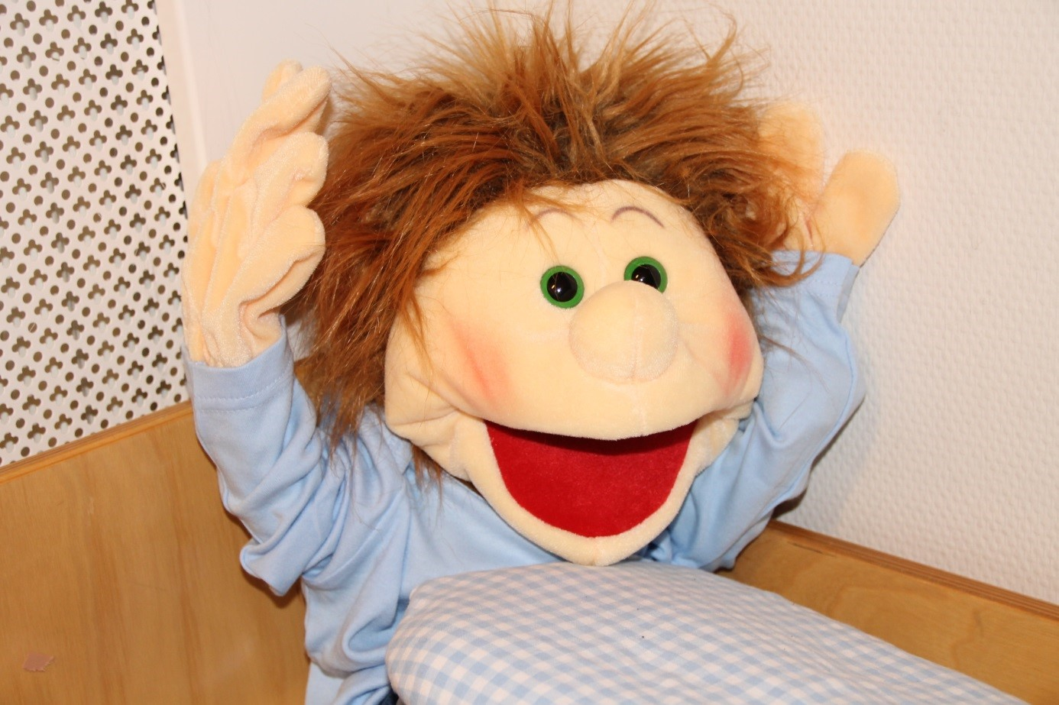

De voorleesinstructie staat achterin dit verhaal

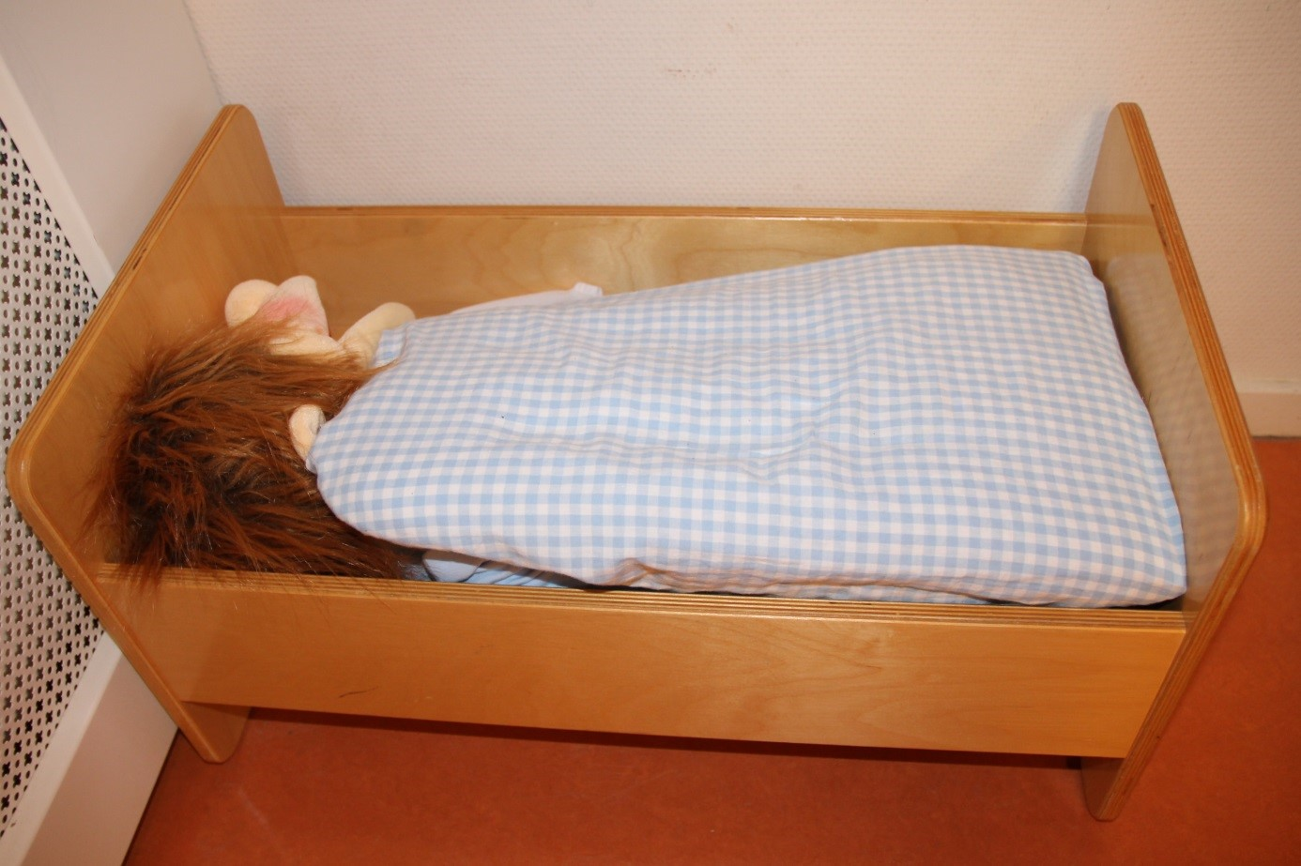
1
Trrrrrrringg/piep!
Bob hoort de wekker.
Wakker worden, Bob!
(Wekker af laten gaan.)


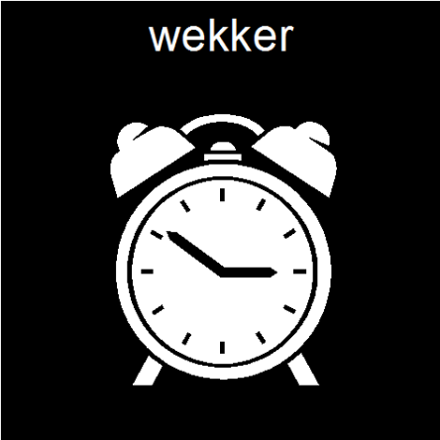
2
Goedemorgen Bob!
Bob rekt zich uit. Oeah!
(Uitgebreid uitrekken.)

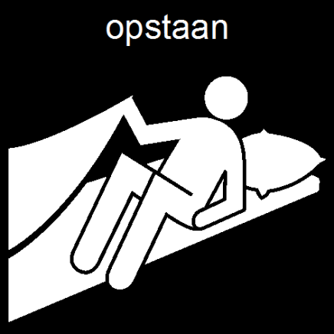
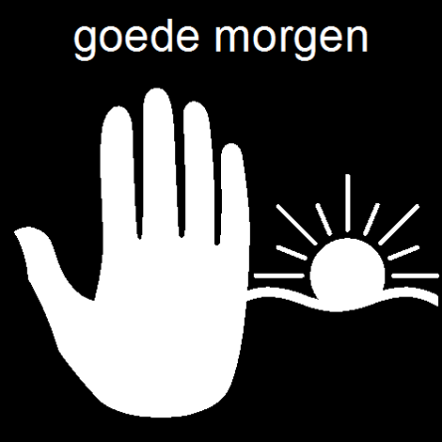

3
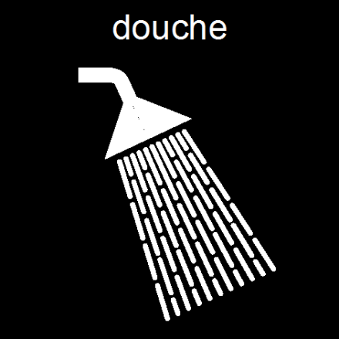
Bob gaat douchen.
Overal is water!
Bob is nat.
(Spuiten met de waterspuit.)
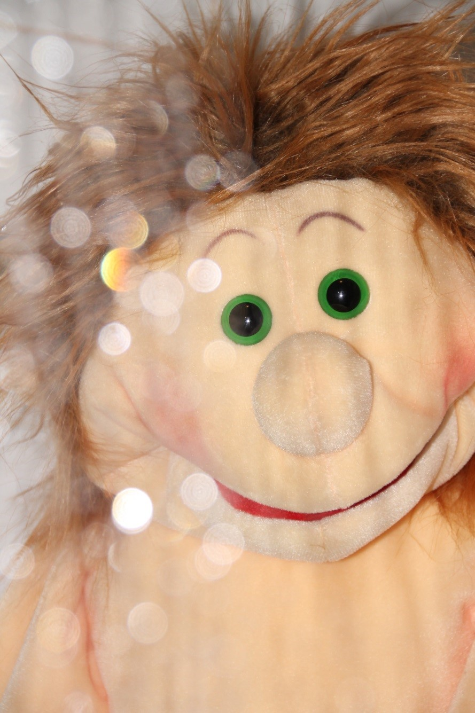

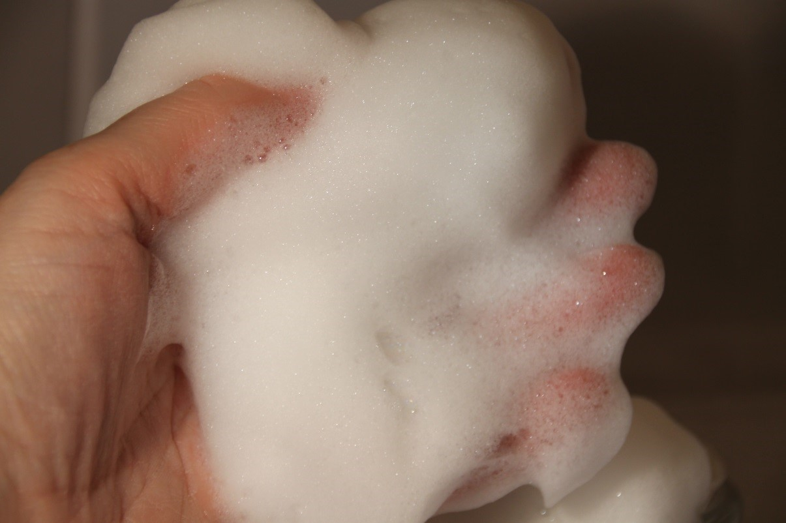
4
Mama doet zeepschuim op Bob.
Dat ruikt lekker!
(Douchefoam, doucheschuim of zeep ruiken.)

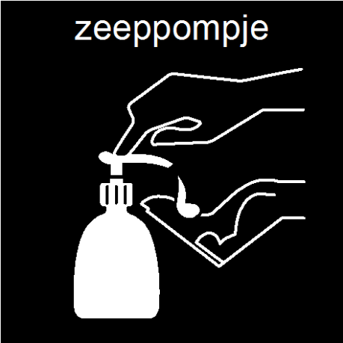
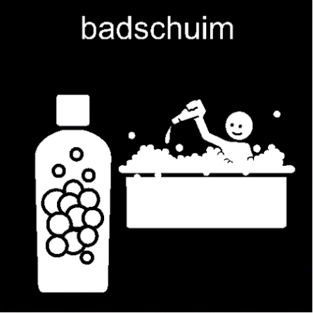

5

Snel weer afdrogen.
Hé, waar is Bob nou?
(Verstoppen onder een handdoek.)
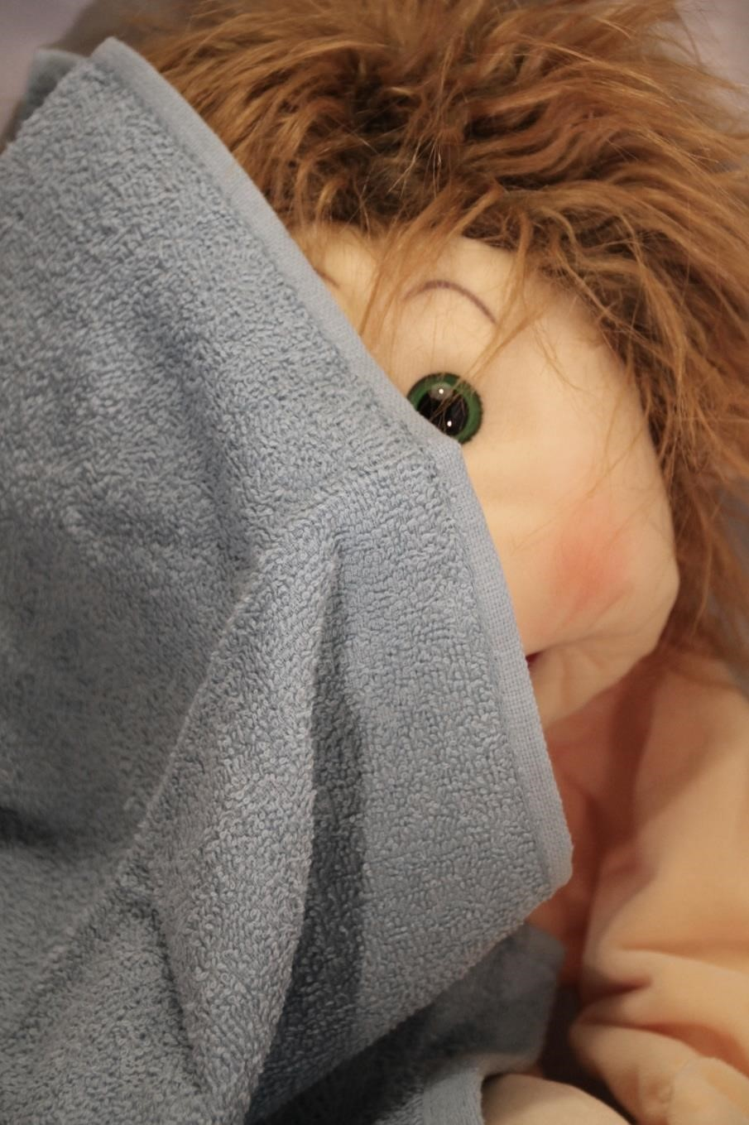
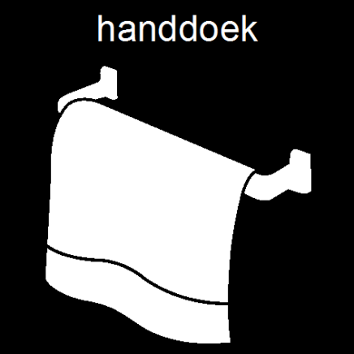
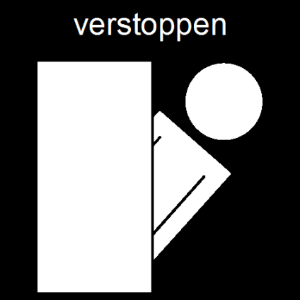
6
Bob doet zijn kleren aan.
De knoop lukt niet.
Mama, wil je helpen?
(Jasje aandoen bij Bob, knoop dicht (laten) doen.)

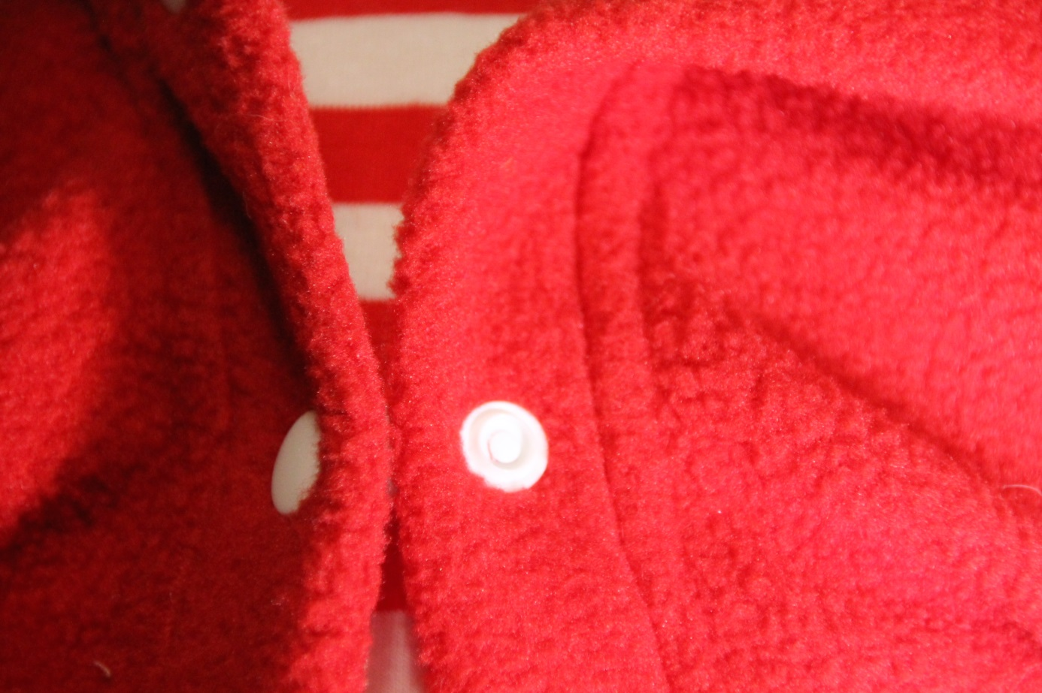
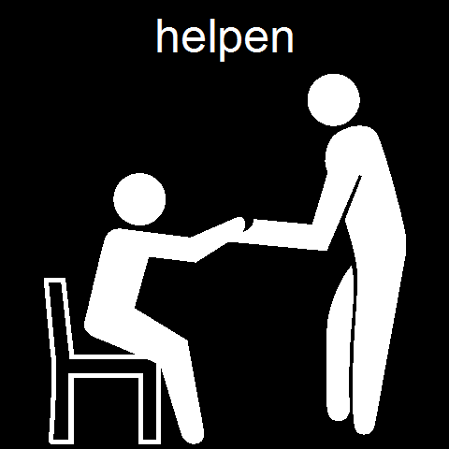
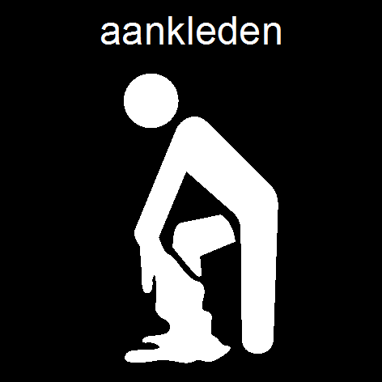
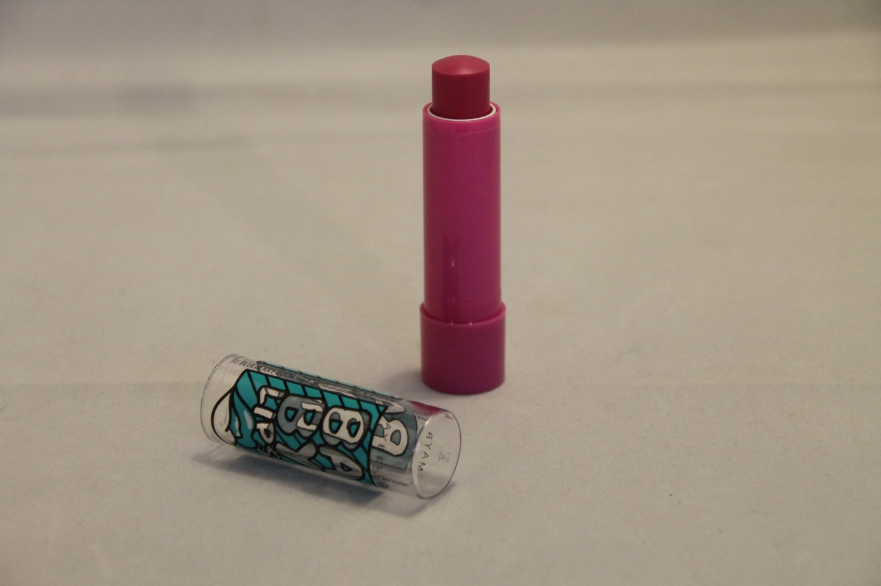
7
Bob mag wat lippenstift van mama.
Kijk mama, een kus!
(Lippenbalsem op doen, kus geven op hand, spiegel of papier..)

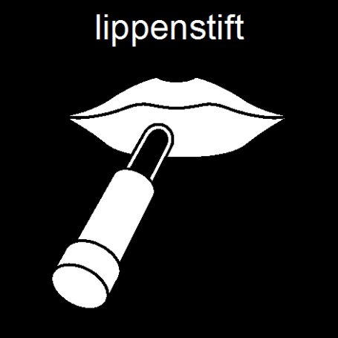

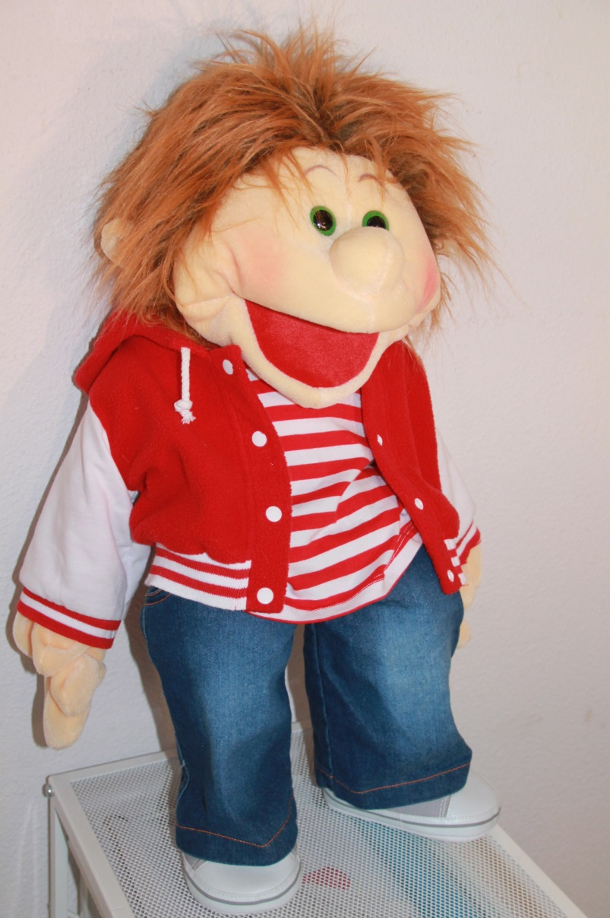
8
Bob is aangekleed.
Je ziet er mooi uit Bob!


Instructie voor de Voorlezer
Doel
Het doel van een zintuigenverhaal is ten eerste dat je samen een prettig moment hebt. Daarnaast kan voorlezen de communicatie en interactie stimuleren.

Waarom dit verhaal?
Dit verhaal gaat over het wakker worden en de ochtendroutine en hoort bij het anker ‘Dit ben ik’. Een aantal dagelijkse verzorgende activiteiten/voorwerpen komen aan bod. De begrippen uit dit verhaal kunnen in de ochtendroutine toegepast worden. Verstop het kind ook eens achter/onder de handdoek of maak een kusje op de spiegel met lippenstift. De zintuiglijke prikkels in het verhaal kunnen in het behandelprogramma terugkomen als aparte activiteiten (water spuiten, badschuim maken, kusjes maken met lippenstift, enzovoort).

Nodig
- wekker
- plantenspuit
- doucheschuim
- handdoek
- kledingstuk (met een knoopje of rits)
- lippenstift

 | Wekker laten afgaan of het geluid van een wekker laten horen.
 | Overdreven uitrekken en geluid erbij maken.
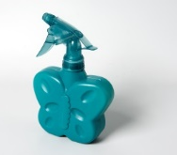 | Spuiten met de plantenspuit. Let wel op dat je niet onverwachts op het kind spuit. Voorzichtig wat druppels spuiten, eerst op tafel en daarna op de hand of in de lucht. Het kind kan natuurlijk ook zelf spuiten met de plantenspuit!
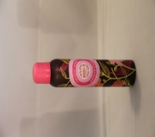 | Doucheschuim, het liefst foam of anders scheerschuim. Laat het kind hier even aan voelen en eventueel mee smeren op tafel of in de handen. Droog het weer af met een tissue of met de handdoek.
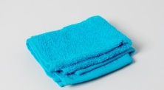 | Houd de handdoek omhoog en verstop jezelf er achter/onder en eventueel het kind. Vraag ‘Waar is … nou?’ of maak er een kiekeboe spelletje van.
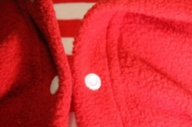 | Afhankelijk van het kledingstuk oefen je met een rits of knoop (of veter). Je kunt hiervoor ook de pagina aanpassen met andere afbeeldingen en tekst.
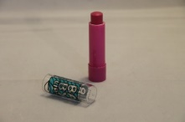 | Als het kind het wil kun je wat lippenbalsem opdoen en dan een kusje op een papier, op de hand of op een spiegel maken. Als het kind de lippenbalsem niet op de lippen wil, kun je het op de hand doen of bij jezelf opdoen. N.B. in verband met de hygiëne niet de lippenbalsem voor meerdere kinderen gebruiken! De lippenbalsem aanbrengen met een wattenstokje of per kind een eigen lippenbalsem is het advies. Je kunt ook alleen de lippenbalsem laten ruiken.
De voorbereiding
- Pas eventueel aan welke afbeeldingen je gebruikt, als de persoon die je het verhaal gaat vertellen voor een begrip net andere afbeeldingen gebruikt. Overleg zo nodig met een deskundige (bijvoorbeeld een logopedist) over welke gebaren en afbeeldingen (foto’s, pictogrammen of pcs-symbolen) bij deze persoon het meest geschikt zijn.
- Print het document uit en doe de verhaalbladen in een ringband of lamineer ze.
- Zijn de materialen compleet?
- Kijk of het verhaal mogelijk ingekort moet worden: zijn alle begrippen van toepassing en herkenbaar voor de persoon? Het verhaal is zo gemaakt dat je eenvoudig een bladzijde er tussenuit kunt laten.
- Zijn de gebaren bekend?
- Oefen het verhaal van te voren.

Aan het begin
Kan er aandacht zijn voor het verhaal? Is de persoon alert? Zijn er geen lichamelijke ongemakken? Is de omgeving rustig? Klopt het in het dagprogramma?

Voorlezen
- Lees en gebaar de bladzijde.
- Laat de prikkel ervaren.
- Geef de persoon tijd om te ervaren.
- Benoem/gebaar (opnieuw) de belangrijkste woorden.
- Stel zo mogelijk een vraag over de bladzijde of de ervaring.
- Geef de persoon nog even tijd.
- Reageer op reacties, zoals mimiek of wijzen.
- Ruim het voorwerp op in de box.
- Sla om voor de volgende bladzijde.

Afronding
Tot slot ruim je de materialen weer op in de doos. Het verhaal is klaar.

Toepassing in andere situaties
Gebruik de gebaren uit dit verhaal ook in andere situaties. Doordat je de concepten laat in activiteiten door de dag heen laat terugkomen, kunnen de begrippen toegepast worden en kan het verhaal de volgende keer nog meer inhoud krijgen, bijvoorbeeld: ‘Weet je nog? Jij ging ook douchen!’.


Geniet ervan!
Voorlezen is vooral leuk.

Wat je ook nog moet weten
Dit zintuigenverhaal mag in de bestaande pdf-vorm gedeeld worden. Voor meer informatie stuur een e-mail naar zintuigenverhalen@kentalis.nl of kijk op www.zintuigenverhalen.nl.
Verantwoording afbeeldingen
De illustratie op de voorkant en het logo van Zintuigenverhalen zijn gemaakt door Roel Ottow.
De pictogrammen in dit verhaal zijn afkomstig van www.Sclera.be. Deze pictogrammen mogen volgens creative commons licentie 2.0 gebruikt worden onder voorwaarde van naamsvermelding en zo lang het niet voor commerciële doelen is.
Twee foto’s zijn afkomstig van Microsoft Stockafbeeldingen (wekker, uitrekken). Deze afbeeldingen mogen niet buiten dit in Microsoft Word gemaakte document worden gebruikt.
De overige foto’s in dit zintuigenverhaal zijn door een medewerker van Kentalis gemaakt. Daarbij is gebruik gemaakt van handpop Stuard. Handpop Stuard mag met toestemming van producent Living Puppets (Matthies Spielprodukte GmbH + Co. KG) figureren als BOB in de zintuigenverhalen en zintuigenfilms van Kentalis. Stuard (BOB) mag zonder toestemming van voorgenoemde firma niet gebruikt worden voor commerciële doeleinden. Living Puppets houdt zicht het recht voor om de toestemming voor het gebruik van de handpop door Kentalis voor zintuigenverhalen en zintuigenfilms in te trekken, indien het gebruik van de handpop door Kentalis in strijd blijkt te zijn met de bedrijfsfilosofie van producent Living Puppets.

Copyright ©
Dit verhaal is gemaakt door Koninklijke Kentalis en er berust copyright op. Het logo van Zintuigenverhaal en de foto’s mogen niet zonder toestemming voor andere materialen gebruikt worden.

